2019-2021
Inkluderende læringsmiljø for studenter med funksjonsnedsettelse
Tiltaksplan for perioden 2019-2021

Innholdsfortegnelse

Forord 2
Lovverk 4
Ansvarsfordeling ved NTNU 5
Rektor 6
Linjeleder 6
Avdeling for studenttjenester ved NTNU Tilrettelegging 7
Fakultetene 8
Studentene 9
Avdeling for studieadministrasjon ved Eksamenskontoret 10
Øvrige sentrale enheter 11
Råd og utvalg 11
Tilretteleggingsforum 11
Læringsmiljøutvalget (LMU) 11
Mål og tiltak 12
Overordnede målsettinger 12
Tiltak 12
Universell utforming av undervisning, læring og vurdering 12
Teksting av videoer produsert ved NTNU 14
Kompetansetilbud for ansatte 14
Utarbeide retningslinjer for innvilgning av alternative vurderingsformer 16
Retningslinjer for søknader om andre vurderingsformer 16
Kartlegge rettigheter for innkomne utenlandske studenter 17
Tiltak for å bedre det psykososiale læringsmiljøet 19
Rapportering 19

Alle bilder: Reidar Angell Hansen, NTNU Tilrettelegging

Forord

Studenter med nedsatt funksjonsevne skal kunne studere ved NTNU på lik linje
med andre studenter. NTNU vil gjennom universell utforming og individuell
tilrettelegging skape et læringsmiljø som gjør at studenter uansett bakgrunn og
funksjonsnedsettelse, innenfor realistiske grenser og ut fra sine forutsetninger,
er i stand til å delta på en fullverdig måte på alle områder ved universitetet.

NTNUs strategi for 2018-2025, og spesielt verdien «respektfull» danner grunnlaget for denne Tiltaksplanen. Her heter det at NTNU skal bidra til mangfold og likestilling i samfunnet og i egen virksomhet, og fremme likeverd og toleranse. Dette betyr i praksis at studenter med nedsatt funksjonsevne skal så langt det lar seg gjøre inkluderes i ordinære løsninger, men ha rett på individuell tilrettelegging der hvor ordinære løsninger ikke er nok, og i tilfeller hvor tilrettelegging er nødvendig og mulig.
Forpliktelsene mellom NTNU og studentene er gjensidige. Det skal tas hensyn til den
enkeltes students ønsker og meninger i utformingen av individuelle
tilretteleggingstiltak. Ansatte ved NTNU skal være løsningsorienterte
og ha tilstrekkelig informasjon, faglig støtte og tilgang på nødvendige ressurser for å
kunne legge til rette for og inkludere studenter med funksjonsnedsettelse.
Studentene er på samme måte forpliktet til å bidra slik at man i fellesskap finner frem
til hensiktsmessige løsninger.
De faglige kravene til læring er de samme for alle studenter, og det forventes at
studentene, ut fra sine forutsetninger, viser vilje til å tilpasse seg de krav og
betingelser som gjelder for studiet.

Nåværende plan kalles tiltaksplan. Avdeling for Virksomhetsstyring ved NTNU har i dokumentasjonen av styringssystemet spesifisert at tiltaksplaner skal brukes på dokumenter som man blir pålagt å ha fra overordnet myndighet.
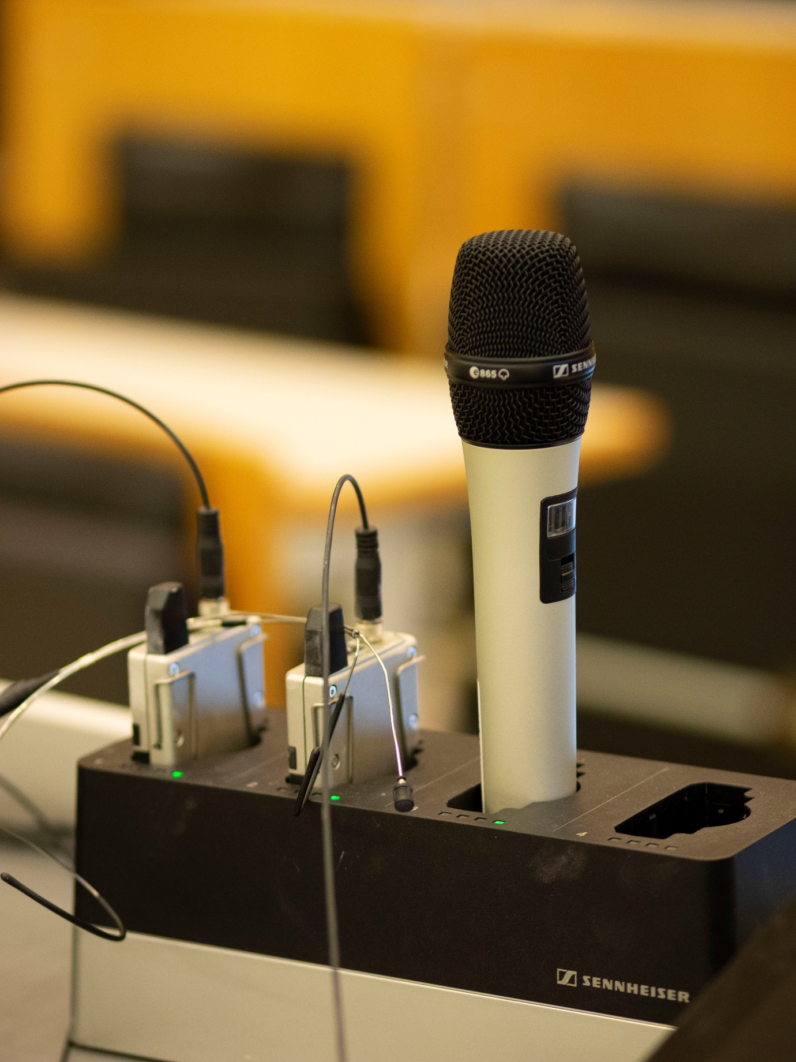

Lovverk
For å sikre alle studenter likeverdige opplærings- og utdanningsmuligheter har utdanningsinstitusjonene plikt til universell utforming (UU) av omgivelsene og individuell tilrettelegging der hvor det er nødvendig for å kompensere for vanskene. Dette gjelder for alle universitet og høyskoler i Norge. Lovkravene er hjemlet i lov om universitet og høyskoler og lov om likestilling og forbud mot diskriminering.

I lov om universiteter og høyskoler (universitets- og høyskoleloven) § 4-3 om læringsmiljø fremgår det at læringsmiljøet skal utformes etter prinsippet om universell utforming, samt at studiesituasjonen skal legges til rette for studenter med særskilte behov. Tilretteleggingen må imidlertid ikke gå på bekostning av de faglige kravene som stilles i studiet.

I lov om likestilling og forbud mot diskriminering § 21 (likestillings- og diskrimineringsloven) presiseres det også at "Elever og studenter med funksjonsnedsettelse ved skole- og utdanningsinstitusjoner har rett til egnet individuell tilrettelegging av lærested, undervisning, læremidler og eksamen, for å sikre likeverdige opplærings- og utdanningsmuligheter." Imidlertid gjelder denne retten tilrettelegging som ikke innebærer en uforholdsmessig byrde. I denne vurderingen skal det særlig legges vekt på tilretteleggingens effekt for å fjerne barrierer for personer med funksjonsnedsettelse, kostnadene ved tilretteleggingen og virksomhetens ressurser.

I § 17 om universell utforming fastslås virksomhetens plikt til universell utforming av virksomhetens alminnelige funksjoner. Krav til universell utforming er også ivaretatt gjennom plan- og bygningsloven, byggteknisk forskrift, samt lov om offentlige anskaffelser.

Fra første januar 2018 kom det nye krav til universiteter og høyskoler når det gjelder universell utforming av IKT. Det innebærer at fra 1. januar 2019 må alle nye nettløsninger rettet mot studentene være universelt utformet. Eksisterende nettløsninger rettet mot studentene skal være universelt uformet fra 2021. Dette berører områder som nettsider, e-læringsplattformer, dokumenter, digital eksamen og apper (Lov om likestilling og forbud mot diskriminering §§ 18, 21).

I tillegg til de kravene som lovverket stiller når det gjelder universell utforming av omgivelsene, fastslås det også i lov om likestilling og forbud mot diskriminering § 19 at man har plikt til å arbeide aktivt og målrettet for å fremme universell utforming innen virksomheten.
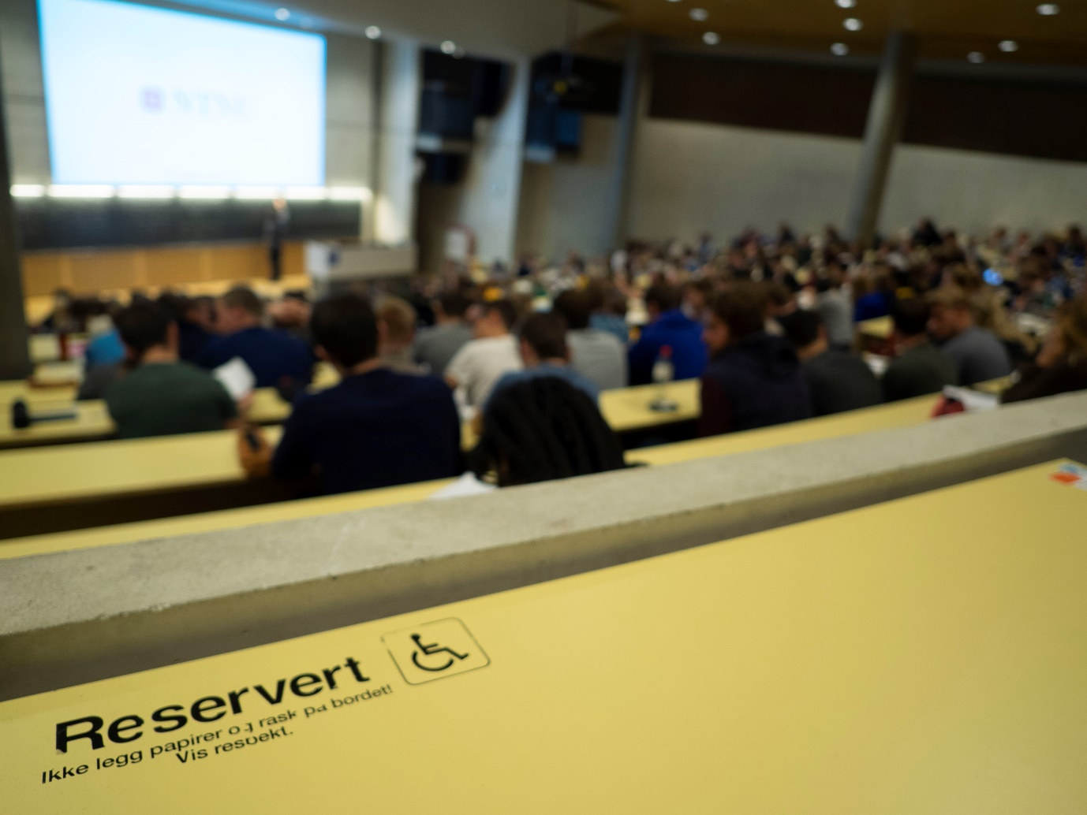

Ansvarsfordeling ved NTNU
NTNU er pålagt å utforme læringsmiljøet etter prinsipper om universell utforming. Dette innebærer å ta i bruk universell utforming som strategi både ved utforming av
- bygninger og uteområder (inkludert læringsarenaer)
- informasjon og IKT
- studier/undervisning

Der hvor universell utforming ikke er tilstrekkelig skal NTNU sørge for individuell tilrettelegging så langt det er egnet. Universell utforming og tilrettelegging er altså et ansvar som tilligger alle enheter ved NTNU. Den enkelte enhet skal derfor holde seg oppdatert på krav til universell utforming innenfor sitt område og bidra til kunnskapsdeling der hvor det er aktuelt innad i organisasjonen.

Enhetene har, innenfor sine arbeidsområder, ansvar for å identifisere og fjerne barrierer som hindrer studenter med nedsatt funksjonsevne i å studere. Enhetene skal sørge for at identifiserte behov, samt oppgaver som er gitt i Tiltaksplanen, ivaretas gjennom nødvendige prioriteringer i enhetens budsjett og planer. Rapportering fra arbeidet med universell utforming og individuell tilrettelegging skal skje via Tilretteleggingsforum.

Rektor
Rektor vedtar NTNUs Tiltaksplan for læringsmiljø for studenter med funksjonsnedsettelse. Rektor har ansvar for at mål og gjeldende regelverk innen Universell utforming og tilrettelegging for studenter med nedsatt funksjonsevne realiseres ved NTNU. Rektor skal sørge for at nødvendig opplæring og bistand blir gitt til enhetene.

Linjeleder
Linjeledere er ansvarlig for at det ansvar og oppgaver man er tillagt gjennom denne planen blir formidlet på en hensiktsmessig måte, og at det blir implementert og fulgt opp i egen enhet.

Avdeling for studenttjenester ved NTNU Tilrettelegging
- Rådgivende instans for fakultet og sentrale enheter. De skal tilby høy kompetanse innenfor fagfeltet tilrettelegging og hvordan man kan tilrettelegge for studenter med ulike funksjonsnedsettelser
- Pådriveransvar for oppfølging av NTNU sin Tiltaksplan for inkluderende læringsmiljø for studenter med funksjonsnedsettelse
- Bistår med kompetanseheving når det gjelder universell utforming og tilrettelegging for studieveiledere
- Bistår med veiledning og /eller fellesmøter med studenter, fagmiljø og andre parter ved behov
- Etablerer hensiktsmessige sentrale tilbud, som for eksempel kurs og grupper, til studenter med funksjonsnedsettelser for å øke deres forutsetning for mestring av studiene
- Ansvar for Tilretteleggingsforum, og gjennom dette forumet å synliggjøre arbeidet som er gjort i organisasjonen på feltet universell utforming og tilrettelegging

Fakultetene
- Fakultetene har det overordnede ansvaret for at studenter med funksjonsnedsettelse sikres likeverdige opplæringsmuligheter ved sine studieprogram, og må derfor sørge for å identifisere og fjerne barrierer som er til hinder for dette.
- Veiledning skal tilbys så nært studenten som mulig (NTNUs politikk for studieveiledning 2016-2020). Fakultetet har ansvar for at studentene får et veiledningstilbud på fakultets-, institutt- eller programnivå
- Spesialkompetanse og støtteveiledning kan trekkes inn fra NTNU Tilrettelegging ved behov
- Tilrettelegging som krever faglige vurderinger er fakultetenes ansvar, dette gjelder både undervisning, eksamen og praksis. NTNU Tilrettelegging kan bidra med råd og kompetanse knyttet til hva som kan være nødvendige og hensiktsmessige tilretteleggingstiltak
- Fakultetene skal være representert i Tilretteleggingsforum
- Fakultetene har ansvar for å rapportere på gjennomføring av tiltak for et inkluderende læringsmiljø for studenter med funksjonsnedsettelse. Rapportering skal skje via Tilretteleggingsforum
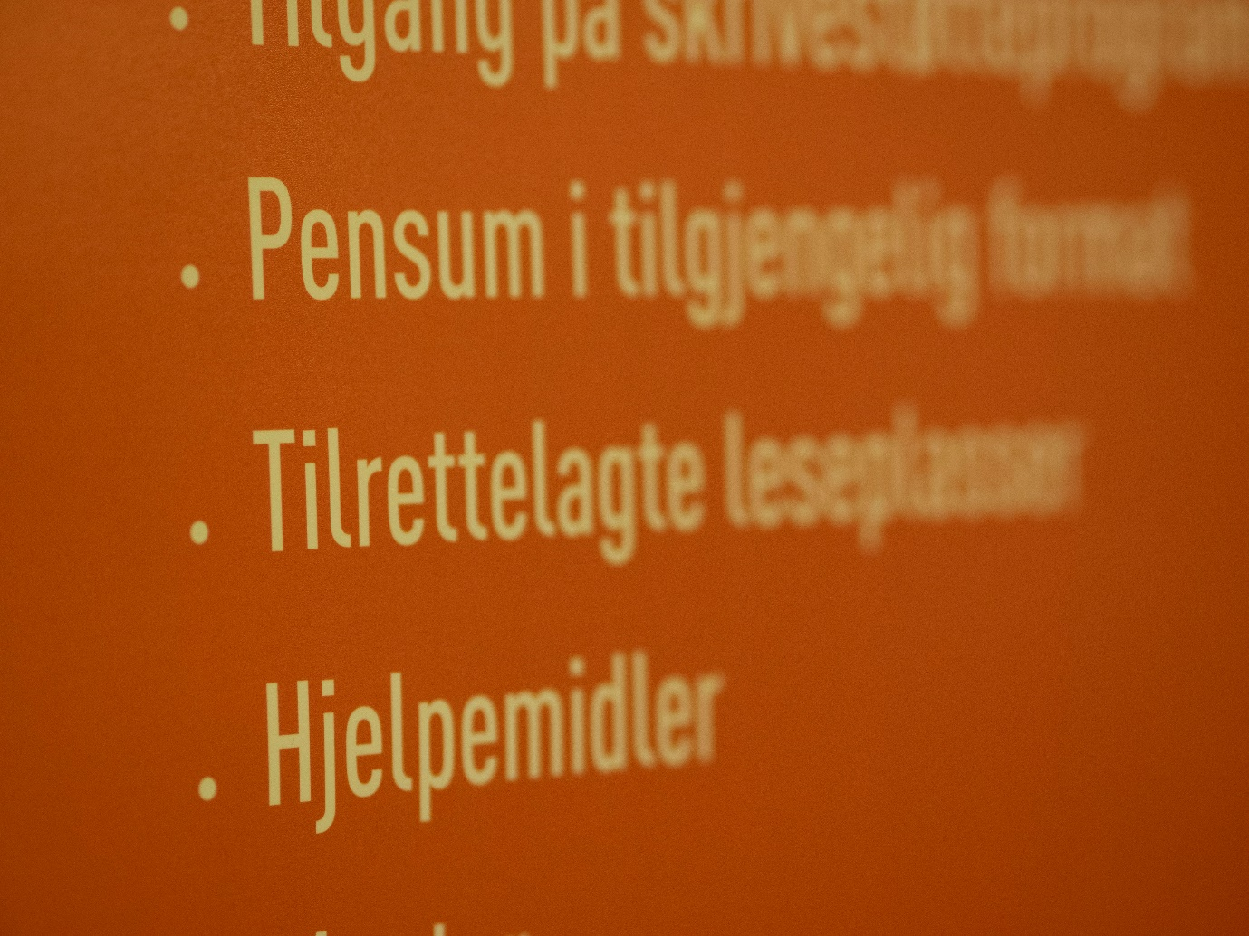

Studentene
  - For at plikten til individuell tilrettelegging skal inntre har studenten ansvar for å gjøre universitetet oppmerksom på at vedkommende har et tilretteleggingsbehov
  - Behovet må dokumenteres gjennom medisinske erklæringer eller andre bekreftelser fra lege eller annen relevant fagperson
  - Studenten har et medansvar for å foreslå hensiktsmessige løsninger, og må gå inn i en aktiv dialog for å få avklart behov og mulige løsninger
  - Studenten har plikt til å overholde fremsatte frister, samt til å gjennomføre sin del av avtalen når det gjelder individuell tilrettelegging
  - Studenten er pliktig til å melde fra dersom det er forhold som endrer premissene for det tiltaket man har blitt enige om. Det gjelder særlig ved gjennomføring av tilrettelagt eksamen

Avdeling for studieadministrasjon ved Eksamenskontoret
- Eksamenskontoret har ansvar for saksbehandling og gjennomføring av individuelt tilrettelagt eksamen

Øvrige sentrale enheter
Selv om alle enheter har et ansvar for universell utforming og tilrettelegging innenfor sine områder, er det enkelte avdelinger, i tillegg til de overnevnte, som på grunn av sitt arbeidsområde vil ha et spesielt ansvar for å sikre at NTNU er tilgjengelig for studenter med funksjonsnedsettelser. Dette er blant andre Eiendomsavdelingen og Avdeling for Campusservice som vil være drivkraft for universell utforming av bygningsmassen og uteområdene ved NTNU, samt å bistå fagmiljøene i utforming av læringsarenaer. Universitetsbiblioteket som har en avgjørende rolle i å sikre at tilbud og tjenester knyttet til biblioteket som læringsarena kan benyttes av alle. UNIPED, Læringsstøttesenteret, Multimediesenteret og AV-tjenesten som er viktige aktører for å bidra til at undervisningen er universelt utformet og slik tilgjengelig for flest mulig. Kommunikasjonsavdelingen og IT-avdelingen som er avgjørende for å sikre at alle studenter får tilgang til viktig informasjon og nødvendige systemer, og seksjon for økonomirådgivning som har en avgjørende rolle i å gjøre NTNU stadig mer tilgjengelig gjennom å sikre at det i rammeavtaler, anbudsunderlag eller ordre fremgår hvilke konkrete krav til universell utforming som stilles til leverandør.

Råd og utvalg

Tilretteleggingsforum
- Tilretteleggingsforum skal gjennom kompetanseheving, erfaringsutveksling og problemløsning bidra til likeverdig praksis på tvers av fakultet når det gjelder universell utforming og tilrettelegging for studenter
- Tilretteleggingsforum skal orientere LMU om arbeidet som blir gjort på de ulike enhetene på området universell utforming og tilrettelegging
- Tilretteleggingsforum skal bidra til at den ansvars- og oppgavedelingen, samt fokusområdene som er vedtatt i denne Tiltaksplanen følges opp

Læringsmiljøutvalget (LMU)
- Læringsmiljøutvalget er et rådgivende utvalg for NTNUs styre og skal bidra til et fullt forsvarlig læringsmiljø for studentene ved NTNU av hensyn til studentenes helse, sikkerhet og velferd (UHL §4-3). LMU rapporterer årlig til styret om NTNUs arbeid med læringsmiljøet

Mål og tiltak
For å nå visjonen om et universelt utformet og inkluderende læringsmiljø er det valgt ut noen overordnede målsettinger for NTNU. I tillegg er det i tiltaksplanperioden 2019-2023 prioritert noen tiltak som det skal jobbes særlig med for å nå de overordnede målsetningene.

Overordnede målsettinger
- Læringsmiljøet ved NTNU skal være utformet etter prinsippet om universell utforming, og behovet for individuelle særordninger skal reduseres til et minimum. Dette inkluderer utforming av bygninger og uteområder, IKT og informasjon, samt studier og undervisning
- I de tilfeller hvor universell utforming ikke er tilstrekkelig, skal det gis individuell tilrettelegging. Ved behov for individuell tilrettelegging skal det være et gjensidig forpliktende samarbeid mellom student, fagmiljø og sentrale enheter, slik at nødvendig og hensiktsmessig tilrettelegging blir gjennomført uten at det går på bekostning av faglige krav

Ansvar: Alle enheter har ansvar for å tilegne seg tilstrekkelig kunnskap og kompetanse for å kunne nå de overordnede målsetningene innenfor sine fagområder.

Tiltak

Universell utforming av undervisning, læring og vurdering
NTNU har en stor og mangfoldig studentmasse. Loven forutsetter at alle har likeverdige opplærings- og utdanningsmuligheter. Dette krever at man arbeider målrettet for å fremme universell utforming av all undervisningen, læring og vurdering.
Likestillings- og diskrimineringsloven og universitets- og høgskoleloven medfører også plikt til universell utforming av IKT (for eksempel Blackboard, Power Point m.m.). Direktoratet for forvaltning og IKT (Difi) vil føre tilsyn med lærestedene med hensyn til dette fra 2021.
- Universell utforming må være del av den grunnleggende utdanningsfaglige kompetansen hos alle ansatte med undervisningsrelaterte oppgaver.
  - Opplæring i universell utforming av undervisning, læring og vurdering tilbys gjennom grunnleggende modul i utdanningsfaglig basisopplæring
  - Kurs i universell utforming av undervisning, læring og vurdering tilbys ved forespørsler fra NTNUs fagmiljø

Ansvar: Uniped (seksjon for universitetspedagogikk)

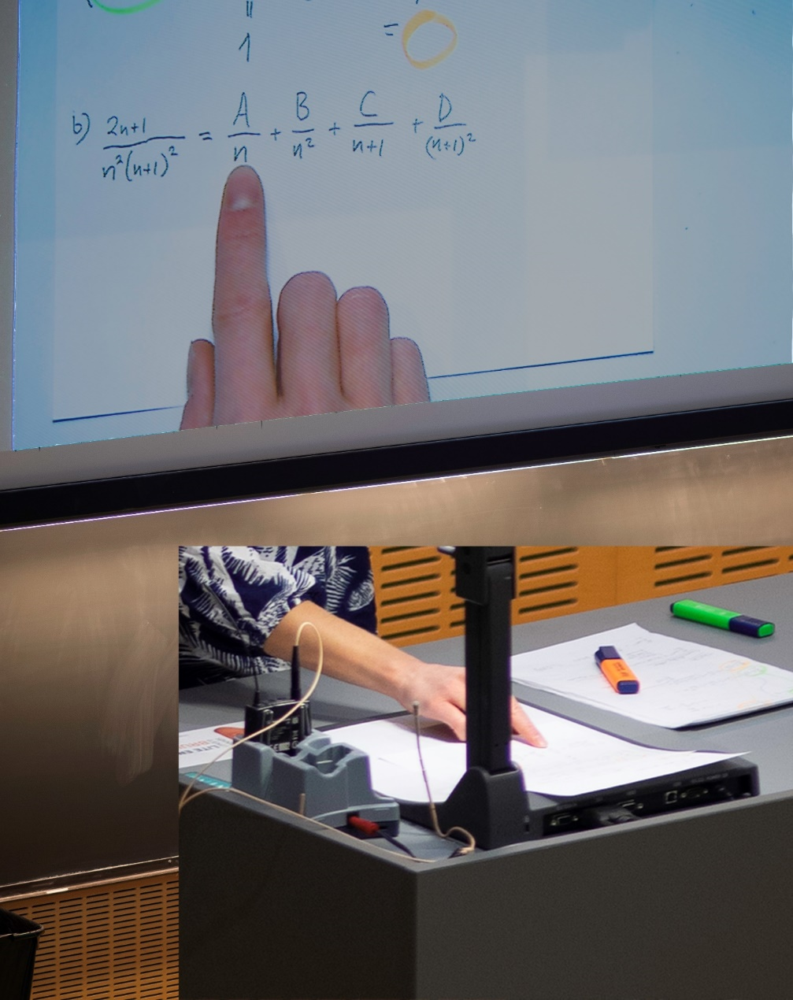

Teksting av videoer produsert ved NTNU
Fra første januar 2018 kom det nye krav til universiteter og høyskoler når det gjelder universell utforming av IKT. I forskrift om universell utforming av informasjons- og kommunikasjonsteknologiske (IKT)-løsninger stilles det fra 1. januar 2019 bl.a. krav til teksting av video. Difi vil føre tilsyn med lærestedene på dette feltet. For at NTNU skal tilfredsstille kravet må alle videoer produsert av NTNU inneholde teksting eller tilhørende tekstbeskrivelse (type teksting avhenger av videoens format, karakter og nedslagsfelt).

Det er behov for å klargjøre kravene som Difi skal føre tilsyn med, og se på hvilke konsekvenser dette vil få for NTNU. Det settes ned ei prosjektgruppe som har som mål å utrede hva dette vil kreve i form av systemer, ressursbehov og forvaltning.
Interessenter her er Multimediesenteret og AV-tjenesten, Kommunikasjonsavdelingen, Læringsstøttesenteret, NTNU Tilrettelegging og Universell.

Ansvar: Avdeling for utdanningskvalitet ved Multimediesenteret og AV-tjenesten

Kompetansetilbud for ansatte
For at enhetene ved NTNU skal kunne følge opp studenter med tilretteleggingsbehov er det behov for økt kompetanse om universell utforming og individuell tilrettelegging. Flere enheter ved NTNU har kunnskap om Universell Utforming og kan være bidragsytere i så henseende (NTNU IT, Campusservice, Læringsstøttesenteret, Uniped, NTNU Tilrettelegging, Universell). NTNU Tilrettelegging skal jobbe proaktivt med å identifisere behov og utarbeide kompetansehevende tiltak i samarbeid med aktuelle aktører. I tillegg forventes det at ansatte på fakultet og institutt tar et særlig ansvar for å melde inn kompetansebehov til NTNU Tilrettelegging. Fakultetskontakten vil ha en naturlig rolle i å videreformidle behovene.

Ansvar: Avdeling for studenttjenester ved NTNU Tilrettelegging

Utarbeide retningslinjer for innvilgning av alternative vurderingsformer
NTNUs studieforskrift § 5-7 (1) gir mulighet for bruk av alternative vurderingsformer. Det er blitt etterspurt av fakultet, institutt og eksamenskontor klarere retningslinjer ved behandling av søknader om alternative vurderingsformer.
Det bør nedsettes en arbeidsgruppe bestående av representanter fra fakultet/institutt, eksamenskontor og NTNU Tilrettelegging for å utarbeide retningslinjer.

Ansvar: Avdeling for studieadministrasjon ved Eksamenskontoret

Retningslinjer for søknader om andre vurderingsformer
Når vurderinger (inkludert delvurderinger) ikke gjennomføres som en skriftlig skoleeksamen (for eksempel hjemmeeksamen, muntlig, gruppevurdering, midtsemesterprøver, mappevurdering m.m.), er det nødvendig med en gjennomgang av de administrative rutinene. Hvor skal studentene sende søknadene? Hvem behandler og hvem har ansvar for gjennomføring av tilretteleggingstiltakene? I tilfelle ekstra kostnader, må det også klargjøres hvem som skal dekke disse. Det bør nedsettes en arbeidsgruppe bestående av representanter fra fakultet/institutt, eksamenskontor og NTNU Tilrettelegging for å utarbeide retningslinjer.

Ansvar: Avdeling for studieadministrasjon ved Eksamenskontoret

Utveksling for studenter med funksjonsnedsettelse
I NTNU sin Internasjonale handlingsplan 2018 – 2021 er det et mål at minst 40% av NTNUs masterstudenter og 20% av NTNUs bachelorstudenter bør ha et opphold ved et lærested i utlandet av minst ett semesters varighet. Ett av tiltakene i denne planen under «Internasjonal mobilitet for NTNUs studenter» er at NTNU bør kartlegge utfordringer som studenter med nedsatt funksjonsevne møter ved utenlandsopphold, og utvikle tiltak som tilrettelegger for utenlandsopphold spesielt for disse studentene.

Ansvar: Avdeling for studenttjenester ved Internasjonal seksjon

Kartlegge rettigheter for innkomne utenlandske studenter
NTNU er internasjonalt orientert, og skal legge godt til rette for integrasjon og inkludering av internasjonale studenter. For å sikre at innreisende studenter med tilretteleggingsbehov får nødvendig tilrettelegging mens de er studenter ved NTNU, må det kartlegges hvilke utfordringer de møter på når de kommer til Norge. Det bør utarbeides en oversikt over hva studentene har krav på når det gjelder norske velferdsordninger, og hva som dekkes av hjemlandet og avsenderuniversitetet. Ut ifra dette må det utvikles tiltak som sikrer at disse studentene får nødvendig tilrettelegging under sitt opphold ved NTNU.

Aktuelle aktører er NTNU Tilrettelegging, Internasjonal seksjon, Study Trondheim, Trondheim kommune, Ålesund kommune, Gjøvik kommune, SiT mfl.

Ansvar: Avdeling for studenttjenester ved NTNU Tilrettelegging
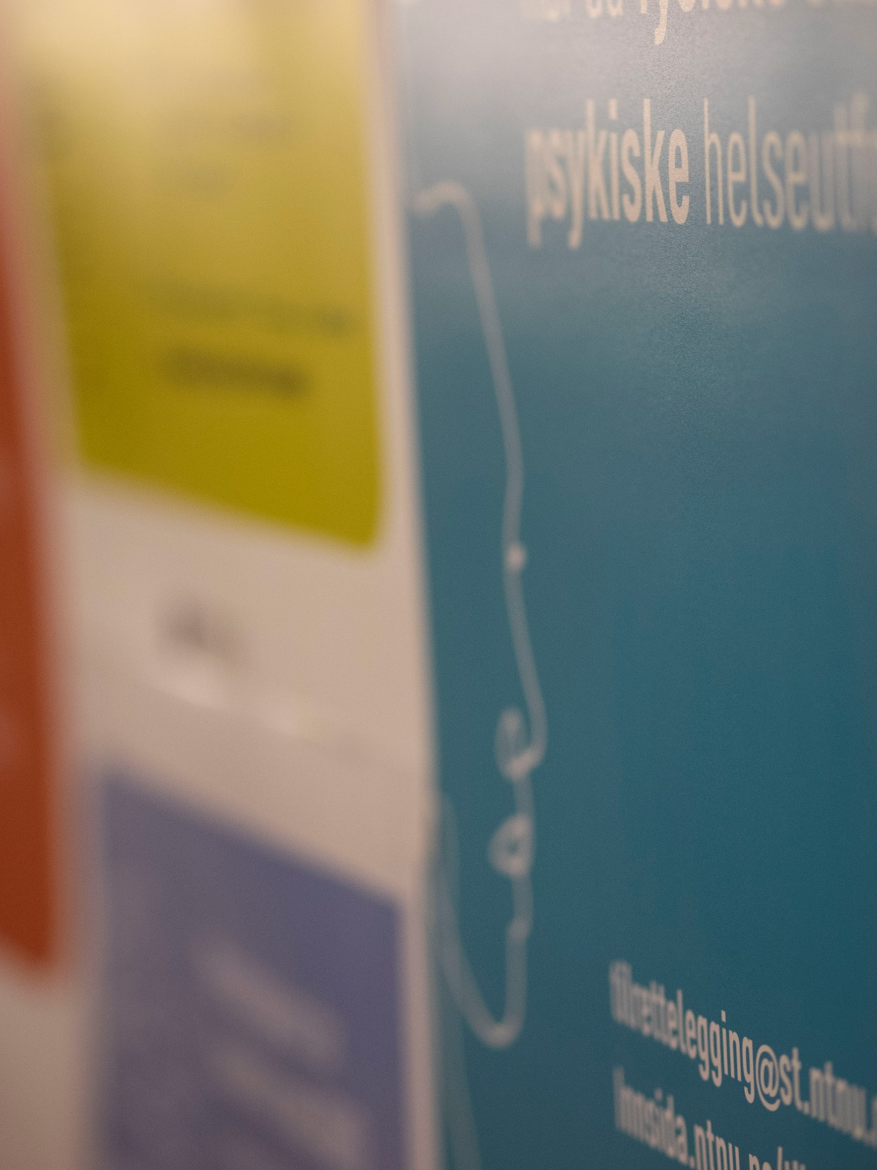

Tiltak for å bedre det psykososiale læringsmiljøet
Det psykososiale læringsmiljøet har stor betydning for studenters trivsel og læringsutbytte. Studentenes helse- og trivselsundersøkelse viser de siste årene (SHoT 2018, 2014) at en stor andel av studentene sliter med til dels alvorlige psykiske symptomplager og opplever ensomhet. Læringsmiljøutvalget (LMU) ved NTNU har anbefalt at det bør jobbes med utvikling av studentenes læringsmiljø ut fra fokusområder, og at arbeidet med det psykososiale læringsmiljøet bør styrkes gjennom blant annet økt bevisstgjøring og en enda mer systematisk tilnærming til tematikken på alle nivå.
Det skal derfor i løpet av planperioden jobbes med å identifisere fokusområder og tiltak som vil bidra til å fremme et godt psykososialt læringsmiljø for studenter med særlige behov.

Ansvar: Fakultet, Institutt, NTNU Tilrettelegging og Studenttinget.

Rapportering
Rapportering på arbeidet som er gjort ved de ulike enhetene på området universell utforming og tilrettelegging skal skje i Tilretteleggingsforum. NTNU Tilrettelegging skal på bakgrunn av dette utarbeidet et kort saksnotat som viser status for arbeidet på feltet. Saksnotatet oversendes LMU.

NTNU Tilrettelegging har pådriveransvar for oppfølging av handlingsplanen og kan være en støtte for enhetene i arbeidet med å nå de skisserte målsetningene.

Tiltakene er basert på tilbakemeldinger gitt gjennom evaluering av Handlingsplan 2013-2017 og innspill fra LMU, Tilretteleggingsforum og Fakultetsforum.

